TRƯỜNG TIỂU HỌC GIANG BIÊN PHÁT ĐỘNG CUỘC THI
“NHẬT KÍ MINH HỌA BẰNG TRANH CỦA THIẾU NHI CHÂU Á MITSUBISHI
Với chủ đề “Đây cuộc sống quanh em”
Nhằm tạo cơ hội cho trẻ em trên toàn thế giới cùng nhau hiểu được cuộc sống hàng ngày của nhân dân Châu Á qua nhật ký minh họa bằng tranh. Bộ Văn hóa, Thể thao và Du lịch phối hợp cùng Liên đoàn Quốc gia Các Hiệp hội UNESCO tại Nhật Bản tổ chức triển lãm mỹ thuật thiếu nhi Châu Á Mitsubishi 2021-2022. Với chủ đề “Đây là cuộc sống của em”.
Trường Tiểu học Giang Biên phát động cuộc thi và được rất nhiều các em học sinh của trường hưởng ứng tham gia.
Sau đây là bộ tranh của một số bạn nhỏ lớp 3A1 tham gia cuộc thi “Đây là cuộc sống của em”

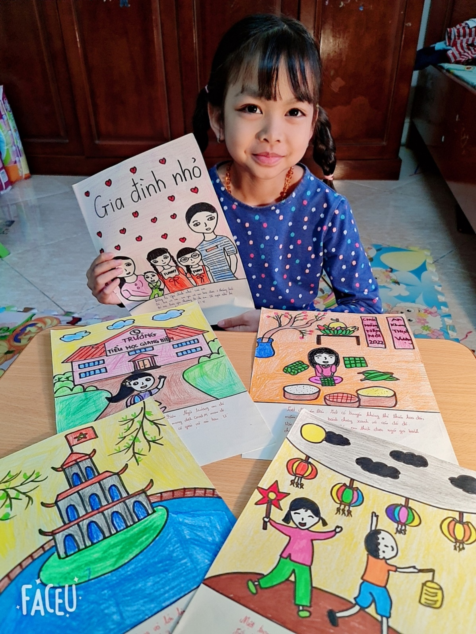
Bộ tranh “Nhật kí quanh em” của bạn Trần Ngọc Minh Phương
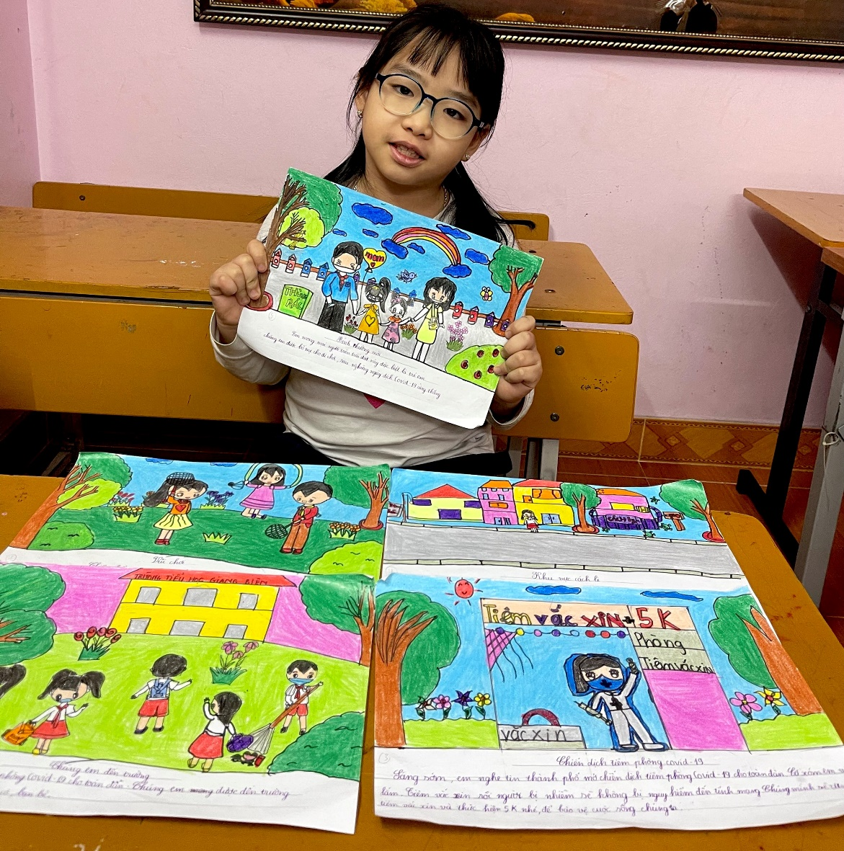
Bộ tranh “Cuộc sống quanh em thời Covid” của bạn Nguyễn Hương Giang 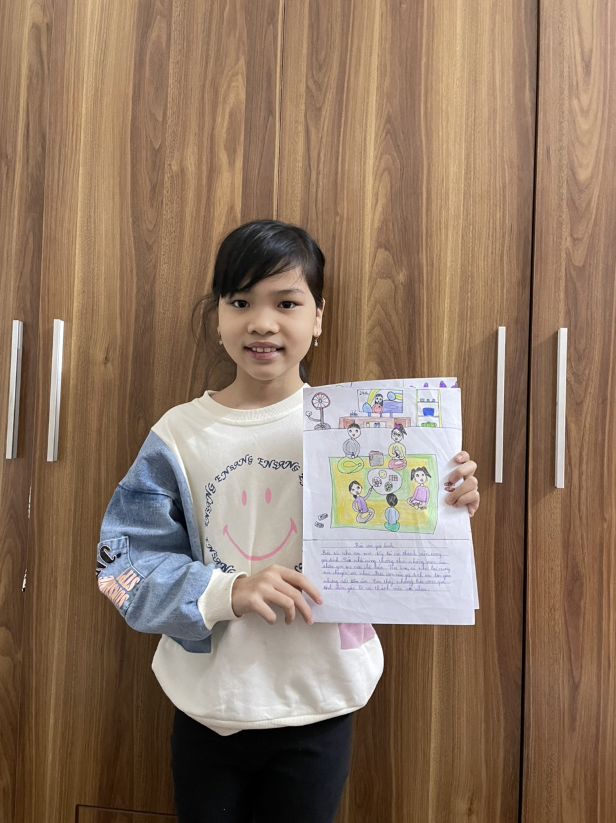
Bộ tranh “Cuộc sống quanh em ” của bạn Nguyễn Thanh Thủy

